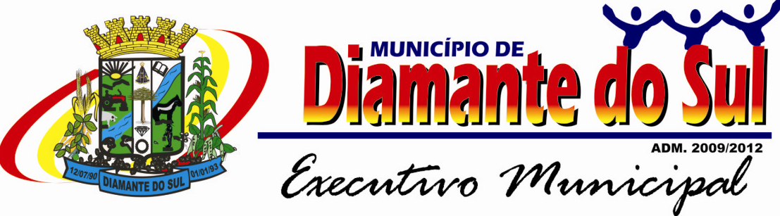

DECRETO Nº 1808/15
DATA: 30/07/2015

O Prefeito Municipal de Diamante do Sul, Estado do Paraná, no uso de suas atribuições legais, que lhe são conferidas pela Lei Orgânica do Município,

RESOLVE

Art. 1º Exonerar a pedido o Senhor Claudecir Rodrigues, do cargo efetivo de Operador de Máquinas Rodoviárias, nomeado através do Decreto nº 1431/12 de 12/06/2012, ficando exonerado a partir desta data, revogando-se as disposições em contrário.

Art. 2º Tornar vago o cargo de Mestre de Obras ocupado pelo Senhor Neri Bernardo da Silva, por consequência de sua aposentadoria por invalidez, com benefício sob n 6073153426, nomeado através Decreto 1042/2008, de 04/07/2008, tornando-se vago a partir desta data, revogando-se as disposições em contrário.

Gabinete do Prefeito Municipal de Diamante do Sul, em 30 de julho de 2015.

Darci Tirelli
Prefeito Municipal

